上海建桥学院课程教学进度计划表

一、基本信息
课程代码 | 2020242 | 课程名称 | 日语商务谈判
课程学分 | 2 | 总学时 | 32
授课教师 | 周杨 | 教师邮箱 | 19149@gench.edu.cn
上课班级 | 日语B20-1,20-2,20-3 | 上课教室 | 外国语325
答疑时间 | 时间：周二7,8节 地点：外国语学院221
主要教材 | 《新编国际商务日语谈判》 总主编 王健宜 南开大学出版社
参考资料 | ハーバード流“NOと言わせない交渉術” ウィリアムユーリー著、三笠書房

二、课程教学进度
周次 | 教学内容 | 教学方式 | 作业
１ | アポイントメント | 讲解 练习 | 复习、预习
２ | 企業訪問 | 讲解 练习 | 复习、预习
３ | プレゼンテーション | 讲解 练习 | 复习、预习
４ | おさらい＆まとめ | 讲解 练习 | 复习、预习
５ | 接待 | 讲解 练习 | 复习、预习
６ | 引き合い | 讲解 练习 | 复习、预习
７ | オファー | 讲解 练习 | 复习、预习
８ | おさらい＆まとめ | 讲解 练习 | 复习、预习
９ | 品質、きかく＆数量 | 讲解 练习 | 复习、预习
１０ | 価格交渉 | 讲解 练习 | 复习、预习
１１ | 納期 | 讲解 练习 | 复习、预习
１２ | おさらい＆まとめ | 讲解 练习 | 复习、预习
１３ | 決済 | 讲解 练习 | 复习、预习
１４ | 信用状 | 讲解 练习 | 复习、预习
１５ | 荷姿 | 讲解 练习 | 复习、预习
１６ | おさらい＆まとめ | 讲解 练习 | 复习、预习

三、评价方式以及在总评成绩中的比例
总评构成（1+X） | 评价方式 | 占比
期末考 | 要求阅读、翻译国际商务谈判相关文章，做相关试题。 | 60%
X1 | 要求朗读指定的模拟国际商务谈判的会话文并回答提问。 | 15%
X2 | 要求朗读指定的模拟国际商务谈判的会话文并回答提问。 | 10%
X3 | 要求朗读指定的模拟国际商务谈判的会话文并回答提问。 | 15%

任课教师：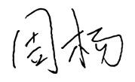

系主任审核：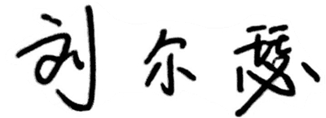 日期：2022.9.16

